___________ ___ AB „Energijos skirstymo operatorius“__________________

(Įstaigos pavadinimas)

ĮŽEMINIMO ĮRENGINIO PASAS

1. BENDRIEJI DUOMENYS

Įžeminimo įrenginio įrengimo vieta
Įžeminimo įrenginio paskirtis
(Nurodyti, kokie elektros įrenginiai prijungti prie įžeminimo magistralės)
Įžeminimo įrenginį įrengė
(Organizacija, pareigos, pavardė)
Įžeminimo įrenginys įrengtas remiantis projektu Nr. ________________________________________
Nuokrypos nuo projekto (yra/nėra)
Suderinti nuokrypiai nuo projekto
Įžęmintuvo aikštelės savitoji grunto varža ρ= |  |  |  |  |  |  |  |  |  |  | Ω m
Įžemintuvo varža: |  | Ω
Matavimo data: protokolo Nr .
Išvada:
______________________________________________________________________________
Įžeminimo įrenginys atiduotas eksploatuoti: |  |  |  |  |  |  |  |  |  | m.

Priedai:
- Įžeminimo įrenginio paslėptų darbų aktas Nr. ____________________ lapų__________;
- Įrenginių įžemintuvų varžos matavimo protokolas Nr. _________ lapų__________;
- Jungčių tarp įžemintuvų ir įžeminamų elementų varžų matavimų protokolas Nr. _______ lapų ______;
- Išpildomoji geodezinė nuotrauka Nr. ___________________ _____lapų__________;
- Įrengimo darbų nuotraukos Nr. _________ __________________ lapų__________;
- Projektinė dokumentacija Nr. _______________________________ lapų __________;
- Kiti dokumentai __________________________________________ lapų __________;

Rangovo atstovas ___________________________________________
(pareigos, vardas, pavardė, parašas)

 | ĮŽEMINIMO ĮRENGINIO (POTENCIALO IŠLYGINIMO ĮRENGINIO)
 | PASLĖPTŲ DARBŲ AKTAS
 | Objekto pavadinimas
 | Įžeminimo įrenginio įrengimo vieta
 | (adresas)
 | Įžeminimo įrenginys įrengtas pagal projektą
 | (pavadinimas, projektuotojas, nuokrypos, suderinimai)
 | Įžeminimo įrenginio schema
 | (Nesudėtinga schema gali būti braižoma šiame akte, kitais atvejais nurodomas brėžinio numeris).
 |  |  |  |  | 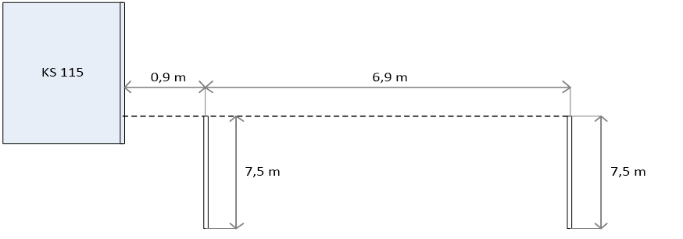 |  |  |  |  | 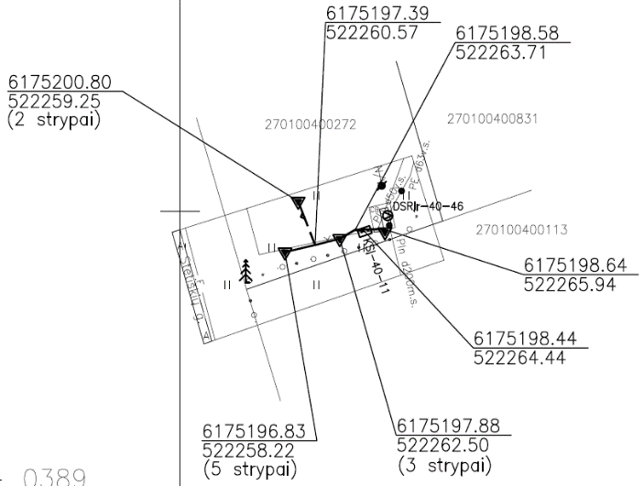
Įžeminimo įrenginio charakteristika

Įžeminimo elektrodai |  |  |  | Jungiamieji laidininkai
Kiekis | Medžiaga | Ilgis, skersmuo ar kiti parametrai | Įgilinta nuo žemės paviršiaus | Ilgis, m | medžiaga | Kiti parametrai (skerspjūvis matmenys ir kita)

 | Išvados: |  |  |  | 1. Įžeminimo įrenginį galima užkasti;
 |  |  |  |  | 2. Atvirai klojami įžeminimo laidininkai atitinka galiojančių normų ir taisyklių reikalavimus.
Rangovo atstovas |  |  |  |  |  |  |  |  |  |  |  |  | AB "Energijos skirstymo operatorius" atstovas
(pareigos) |  |  |  |  |  |  |  |  |  |  |  |  | (pareigos)

Įmonės pavadinimas |  | Protokolas | Nr.
 |  |  | Data:

ĮRENGINIŲ ĮŽEMINTUVŲ VARŽOS MATAVIMAS

Užsakovas:

Objektas, prijunginio pavadinimas:
Matuota prietaisais: Tipas |  |  |  | Nr. |  |  | Tipas |  | Nr.
Prietaiso metrologinė patikra galioja iki: |  |  |  |  |  |  |  | galioja iki:

Matavimų rezultatai
Įžemintuvo paskirtis ir matavimo vieta | Matavimų elektrodų išdėstymo principas (metodas) | Atstumas tarp elektrodų, m |  |  | Įšmatuota varža,  Ω | Varžos norminė reikšmė, Ω
Įžemintuvo paskirtis ir matavimo vieta | Matavimų elektrodų išdėstymo principas (metodas) | Nuo bandomojo įžemintuvo iki pagalbinio srovinio elektrodo | Nuo bandomojo įžemintuvo iki pagalbinio potencialiojo elektrodo | Nuo pagalbinio potencialiojo iki pagalbinio srovinio elektrodo | Įšmatuota varža,  Ω | Varžos norminė reikšmė, Ω

* Gruntas ir jo būklė matavimo metu: Molis, smėlis, durpė, drėgnas, sausas, sušalęs, _________ (nereikalingus perbraukti, įrašyti kt.)

Meteorologinės sąlygos: |  | oro temperatūra -
Išorės apžiūros rezultatai:
Bendros išvados:

Matavimus atliko:
 | (pareigos) |  | V. Pavardė |  | (Parašas)

Protokolą patikrino:
 | (pareigos) |  | V. Pavardė |  | (Parašas)

Įmonės pavadinimas |  | Protokolas | Nr.
 |  |  | Data:

JUNGČIŲ TARP ĮŽEMINTUVŲ IR ĮŽEMINAMŲ ELEMENTŲ VARŽŲ
MATAVIMŲ PROTOKOLAS

Užsakovas:

Objektas, prijunginio pavadinimas:
Matuota prietaisais: Tipas |  |  |  | Nr. |  |  | Tipas |  | Nr.
Prietaiso metrologinė patikra galioja iki: |  |  |  |  |  |  |  | galioja iki:

Matavimų rezultatai
Tikrinamo elemento pavadinimas | Matavimo taškų skaičius | Išmatuota varža,  Ω | Varžos norminė reikšmė, Ω | Įžeminimo laidininkų prijungimas
 |  |  |  | būdas* | pastaba
Pastabos:
-Jei taškų daugiau negu vienas, įrašoma didžiausia reikšmė
-būdas*- varžtinis, presuotas, virintas

Meteorologinės sąlygos:
Išorės apžiūros rezultatai:
Bendros išvados:

Matavimus atliko:
 | (pareigos) |  | V. Pavardė |  | (Parašas)

Protokolą patikrino:
 | (pareigos) |  | V. Pavardė |  | (Parašas)

Priedas Nr. __________

Įrengimo darbų nuotraukos

Nuotrauka Nr. 1 – (apibūdinimas) | Nuotrauka Nr. 2 – (apibūdinimas)
Nuotrauka Nr. 3 – (apibūdinimas) | Nuotrauka Nr. 4 – (apibūdinimas)

